1. **จงบอกหลักการเขียนผังงาน มาพอสังเขป**

**ตอบ** 1.1 จะต้องมีจุดเริ่มต้น และจุดสิ้นสุด โดยมีเพียงอย่างละจุดเท่านั้น

* 1. ทุกสัญลักษณ์ ต้องมีจุดเข้า-ออก เพียงอย่างละ 1 จุดเท่านั้น ยกเว้น สัญลักษณ์ จุดเริ่มต้น จุดสิ้นสุด และการตัดสินใจ
  2. นิยมเขียนทิศทางจาก บนลงล่าง หรือ ซ้ายไปขวา

**2. จงยกตัวอย่างการประยุกต์ใช้การเขียนผังงานในชีวิตประจำวันมา 1 เรื่อง** **พร้อมเขียนผังงานอธิบายขั้นตอนด้วย**

**ตอบ**  ผังกิจวัตรประจำวัน

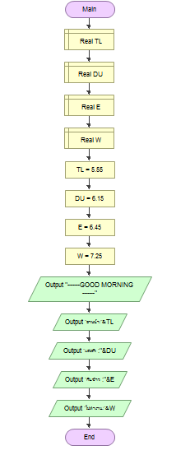ขั้นตอนการทำงาน

1.เริ่มต้น

2.รับค่า

3.แสดงผล

4.จบการทำงาน